CREAR UNA PRESENTACIÓN EN
POWER POINT
2
PowerPoint nos permite crear una presentación de formas distintas, bien a través del asistente que es muy útil cuando nuestros conocimientos sobre PowerPoint son escasos porque nos guiará en todo el proceso de creación de la presentación, también podemos crearlas a través de algunas de las plantillas que incorpora el propio PowerPoint o plantillas nuestras. También se puede crear la presentación desde cero, es decir, crearla a partir de una presentación en blanco.

Crear una Presentación con el Asistente

Para crear una presentación con un asistente sigue estos pasos:
En el panel de Tareas encontrarás una sección llamada Nuevo, selecciona la opción Del Asistente para autocontenido.

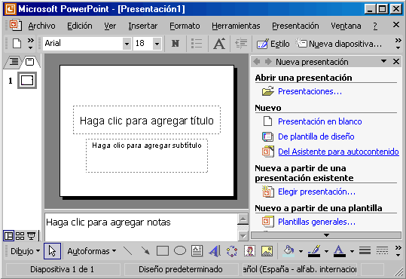
Si no tienes abierto el panel de tareas también puedes ir al menú Archivo y seleccionar la opción Nuevo.
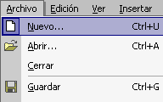

Una vez elegida la opción Del asistente para contenido aparecerá una ventana como la que mostramos a continuación.
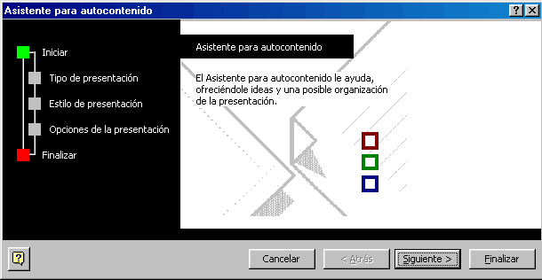
En la parte izquierda de la ventana tenemos un esquema de los pasos a realizar con el asistente, en este caso nos encontramos en el primer paso (Iniciar).
Si nos arrepentimos y no queremos crear la presentación, pulsar el botón Cancelar para salir del asistente.
La segunda pantalla del asistente nos pide el tipo de presentación:
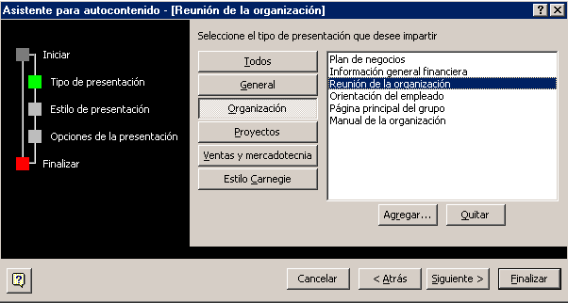
PowerPoint tiene muchas presentaciones estándares que se pueden utilizar para ahorrar tiempo. Estas presentaciones estándares están agrupadas en varios temas. Con los botones que aparecen en la parte central de la ventana seleccionamos el tema, a continuación, aparecen en la parte derecha de la ventana las presentaciones asociadas al tema seleccionado. Por ejemplo, hemos seleccionado el tema Organización y la presentación Reunión de la organización. Con esto PowerPoint me va a crear una presentación para una reunión con un esquema y unas diapositivas predefinidas, nosotros sólo tendremos que retocar la presentación para adaptarla a nuestras necesidades.
Después de seleccionar la presentación se pulsa Siguiente.
Ahora nos encontramos en la fase de Estilo de presentación. El estilo de presentación consiste en cómo se impartirá luego la presentación:
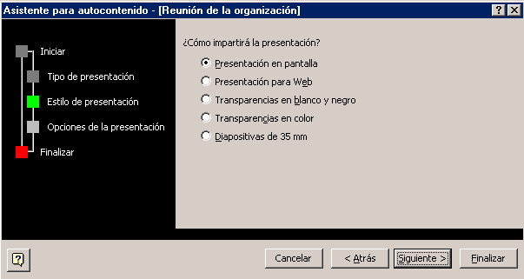
Nos ofrece varias opciones, podemos hacer presentaciones que se visualicen utilizando un ordenador (en pantalla), presentaciones que se vean en una página Web, una presentación para pasar a transparencias en blanco y negro o en color, o para diapositivas.
Nosotros marcamos la opción que queramos y pulsamos Siguiente.
En el último paso (Opciones de presentación) nos pide que indiquemos el título de nuestra presentación y también podemos indicar el texto que queremos que aparezca en cada diapositiva de nuestra presentación, incluso podemos activar la casilla de número de diapositiva para que en el pie de cada diapositiva aparezca su número.
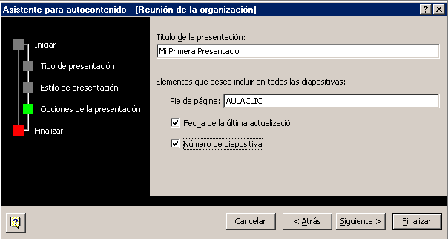
Una vez introducida toda la información necesaria pulsamos Siguiente o directamente pulsamos Finalizar para que el Asistente genere la presentación.
Así es como queda la presentación que hemos creado, lo único que tendremos que hacer después es introducir el texto y las imágenes que queramos.
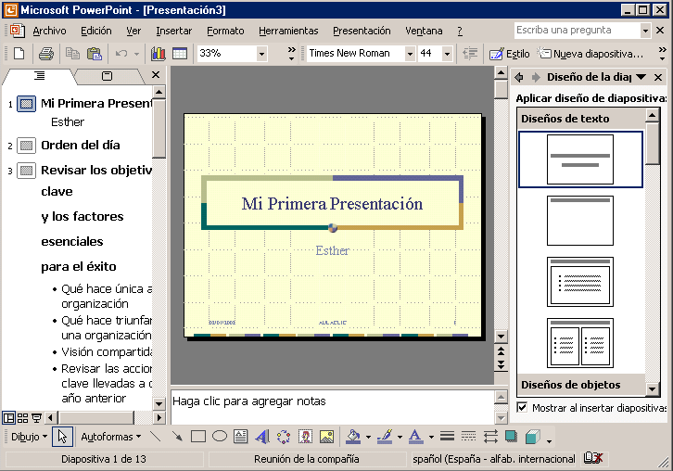
A continuación, veremos cómo crear una Presentación con una de las plantillas que incorpora el propio PowerPoint.
Las plantillas son muy útiles porque generan y permiten organizar las diapositivas que puede necesitar nuestra presentación, nosotros únicamente tendremos que introducir el contenido de las diapositivas y de ese modo ganar tiempo.

Crear una Presentación con una Plantilla

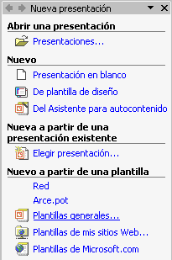

Para crear una presentación con una plantilla sigue estos pasos:
En el Panel de Tareas de la sección Nuevo a partir de una plantilla selecciona la opción Plantillas generales... como te mostramos a la derecha.
Si el panel de Tareas no está visible despliega el menú Ver y selecciona la opción Panel de Tareas.
Una vez seleccionada la opción Plantillas generales te aparecerá un cuadro de diálogo similar al que te mostramos a continuación.

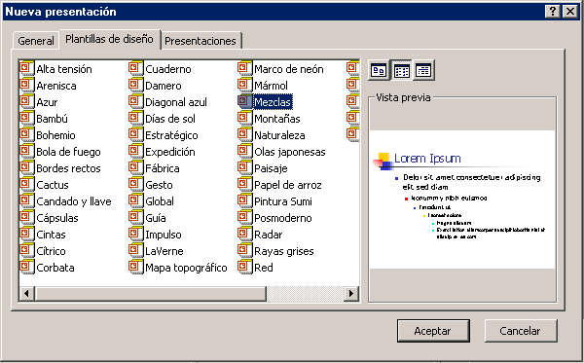
Selecciona la plantilla de diseño que más te gusta, en la parte de la derecha te aparecerá una vista previa de la plantilla que has seleccionado para que puedas elegir mejor.
Una vez hayas encontrado la plantilla que más se adapte a tus gustos pulsa el botón Aceptar.
En nuestro caso hemos elegido la plantilla Mezclas y así es lo que nos ha generado:
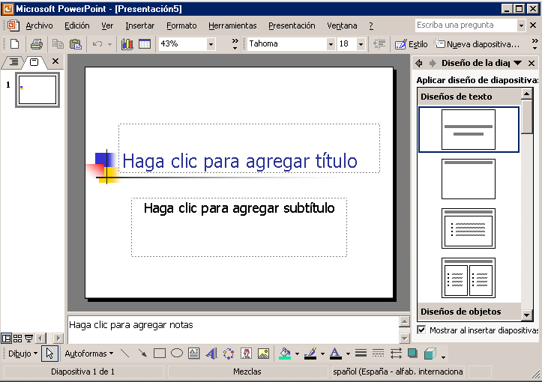

A continuación, veremos cómo crear una Presentación en blanco, esta opción se suele utilizar cuando la persona que genera la presentación sabe manejar bien el programa y también cuando ninguna de las plantillas que incorpora PowerPoint se adapta a nuestras necesidades.
Crear una Presentación en Blanco

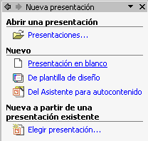
Para crear una presentación en blanco sigue estos pasos:
En el Panel de Tareas de la sección Nuevo selecciona la opción Presentación en Blanco.
Si el panel de Tareas no está visible despliega el menú Ver y selecciona la opción Panel de Tareas.

Así es como te puede quedar una presentación en blanco. Tienes una diapositiva y dos cuadros de texto para añadir un título y añadir un subtítulo.
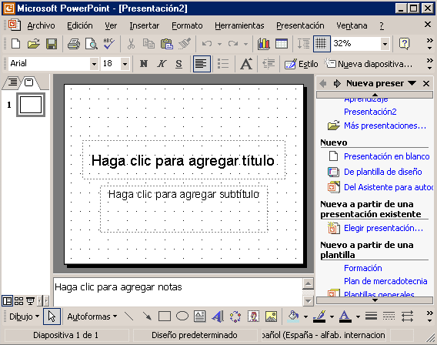
A partir de ahí tendremos que dar contenido a las diapositivas, añadir las diapositivas que hagan falta y todo lo demás.

Puede que tengas configurado PowerPoint para que automáticamente se abra la sección Aplicar diseño de diapositiva para que puedas asignar a la nueva diapositiva uno de los diseños predefinidos.
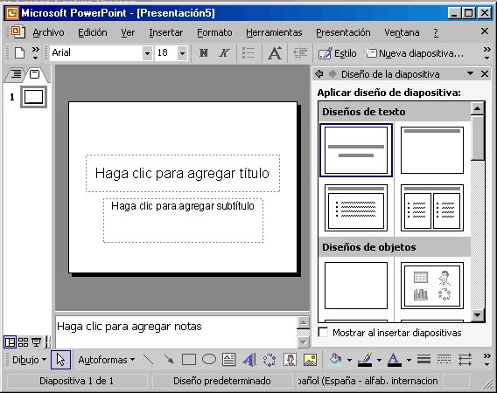

Antes de ver cómo añadir texto y demás objetos en una diapositiva, en los temas siguientes practicaremos con una presentación generada con el asistente para familiarizarnos con el entorno de PowerPoint. Cuando ya sepamos trabajar con las diapositivas veremos cómo rellenarlas y cómo añadir efectos a nuestra presentación hasta conseguir presentaciones de profesional.
Dar una presentación
A continuación, veremos cómo guardar una presentación. Es importante que cada cierto tiempo guardemos los cambios realizados en nuestra presentación para que en el caso de que el sistema falle perdamos los menos cambios posibles.

Guardar una Presentación

Para guardar una presentación podemos ir al menú Archivo y seleccionar la opción Guardar o también se puede hacer con el botón .
Si es la primera vez que guardamos la presentación nos aparecerá una ventana similar a la que mostramos a continuación.
De la lista desplegable de Guardar en seleccionaremos la carpeta en la cual queremos guardar la presentación, después en la casilla de Nombre de archivo introduciremos el nombre con el cual queremos guardarla y por último pulsaremos en el botón Guardar.
Si por algún motivo queremos guardar la presentación con otro formato para que pueda ser abierta por otra aplicación, como por ejemplo PowerPoint 95, desplegaremos la lista de Guardar como tipo y seleccionaremos el formato adecuado de la lista desplegable.
Si el tipo de formato que seleccionamos es Presentación se guardará la presentación con la extensión ppt.
Si no es la primera vez que guardamos la presentación y pulsamos en el botón de guardar de la barra de herramientas o seleccionamos la opción Guardar del menú Archivo no nos aparecerá la ventana que hemos mostrado anteriormente, guardará los cambios sin preguntar.

Si queremos guardar una presentación con otro nombre (por ejemplo, queremos crear una nueva presentación utilizando una presentación que ya tenemos) desplegaremos el menú Archivo y seleccionamos la opción Guardar como, entonces aparecerá la misma ventana que cuando pulsamos por primera vez en el botón Guardar. Cuando utilizamos esta opción tenemos al final dos presentaciones, la inicial (la que estaba abierta cuando dijimos Guardar como) y otra con el nuevo nombre.

Guardar una Presentación como Página Web Para guardar una pre-sentación como página Web y así poder verla con un navegador, despliega del menú Archivo la opción Guardar como página Web.
Al seleccionar esta opción nos aparecerá una ventana similar a la que mostramos a continuación.
De la lista desplegable de Guardar en seleccionaremos la carpeta en la cual queremos guardar la presentación, después en la casilla de Nombre de archivo introduciremos el nombre con el cual queremos guardarla y por último pulsaremos en el botón Guardar.
El guardar una presentación como página Web es igual que guardarla con la opción Guardar, únicamente cambia el formato con el cual se guarda la presentación.

